- 本方針策定の目的等
第１節. 本方針策定の目的
わが国の高度経済成長期に整備された公共施設等が、今後、集中的に更新時期を迎えることになる。そのため、国を挙げての維持管理体制の構築が進められており、平成25年11月には、国のインフラ老朽化対策の推進に関する関係省庁連絡会議において「インフラ長寿命化基本計画」が策定され、各施設を管理・所管するものがインフラ長寿命化計画（行動計画）・個別施設ごとの長寿命化計画（個別施設計画）を策定すること及びこれらの計画に基づき点検等を実施したうえで、適切な措置を講じることが求められた。
平成26年４月には総務省より「公共施設等総合管理計画の策定にあたっての指針」（令和５年10月改訂）が示され、地方公共団体において、公共施設の現況や、総合的・計画的な管理に関する基本的な方針等を定める計画の策定が求められ、本府においては、基本的な方針として、平成27年11月に「大阪府ファシリティマネジメント基本方針（以下、「第１期方針」という。）を策定した。
当時、老朽化対策としての建設投資額は増大する要素がある一方、財政は厳しい状況 にあり、限られた財源の中で公共施設等の管理に関する様々な課題に対応するには、利用者である府民の安全・安心を最優先に確保しながら、中長期を見通したうえで投資すべき事業の重点化を図っていく必要があった。そのため、行政サービスの向上に努めながら、できる限り少ない経費で最適な経営管理を行う「ファシリティマネジメント」を推進し、これを本府全体で統一的、効率的に実施することを第１期方針の目的とした。
第１期方針の取組期間においては、公共施設等の長寿命化と予防保全型の維持管理体制の構築や施設総量の最適化・有効活用に取り組むこととしており、特に建物においては、更新時期を概ね築後50年から築後70年以上として施設の長寿命化を推進し、維持・更新経費の軽減・平準化を図ることや、新規施設整備を抑制し、将来の利用需要に応じた施設の有効活用や総量最適化に取り組んできたところである。
今般、第１期方針の取組期間が令和７年度に最終年度を迎えることから、その目的及 び取組は継続した上で、新たな課題の解決及び基本的な考え方を示すため、第２期方針を策定するものである。
なお、本方針は、平成27年９月に国連サミットにおいて採択された「持続可能な開発目標（Sustainable Development Goals：SDGs）」の理念を踏襲しており、各取組の推進を通して、関連するゴールの達成に貢献していく。

第２節. 本方針の位置づけ
本方針は、「公共施設等の総合的かつ計画的な管理の推進について」(平成26年４月22日付総財務第74号総務大臣通知)において策定が要請された「公共施設等総合管理計画」として位置づけるものである。
また、府営住宅、学校、警察施設、都市基盤施設、環境農林水産施設等、本方針に基づく施設類型別の計画を「個別施設計画」として位置づける（図１）。
なお、これを見直す際には、本方針との整合を図るものとする。
図１ 大阪府ファシリティマネジメント基本方針と個別施設計画との関係図
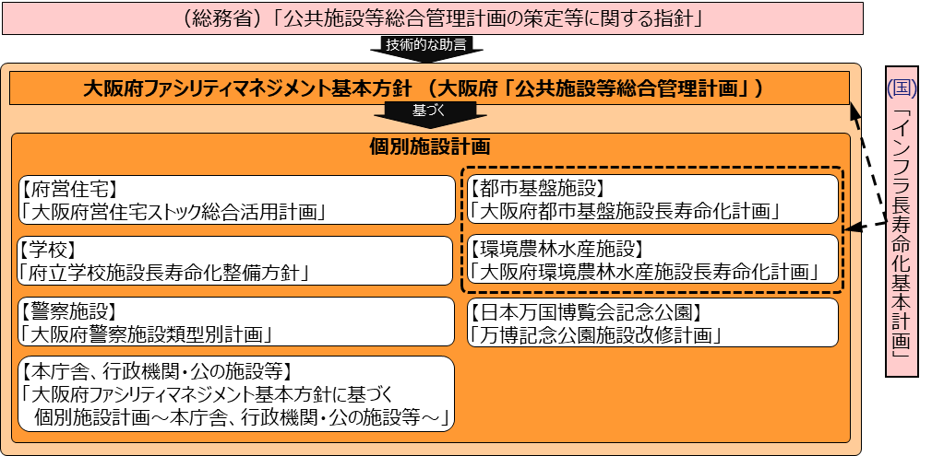
なお、各地方独立行政法人はそれぞれで「ファシリティマネジメント基本方針」を策定したうえで取り組むものとする。

第３節．計画期間
公共施設等の管理が長期にわたる継続的な取組であることを前提としたうえで、令和８年度から令和17年度までの10年間を計画期間とする。
なお、計画期間中であっても社会経済情勢の変化等を踏まえ、必要に応じて見直しを 行う。

第４節．対象財産
本方針の対象とする財産は、本府が所有するすべての公共施設等であり、施設類型別の内訳は、大きくは、建物とインフラに区分される。
また、会計区分等により表１のとおり一般会計、特別会計、企業会計及び地方独立行政法人に分類できる。

表１ 対象財産一覧
会計区分等 |  | 施設類型
 |  | 類型 |  | 具体施設例
一般会計 |  | 建物 | 学校 | 高等学校、支援学校
 |  | 建物 | 警察施設 | 本部庁舎、警察署、交番・駐在所、待機宿舎
 |  | 建物 | 本庁舎 | 本館、別館、新別館、咲洲庁舎等
 |  | 建物 | 行政機関・  公の施設等 | 行政機関（広域防災拠点、府民センター、保健所等）  公の施設（国際会議場、中之島図書館、花の文化園等）等
 |  | インフラ | 都市基盤  施設 | 道路施設、河川管理施設、公園施設、港湾・海岸施設等
 |  | インフラ | 環境農林  水産施設 | 治山施設、林道施設、排水処理施設、漁港・海岸施設等
 |  | インフラ | 警察施設 | 交通安全施設
特別  会計 | 大阪府営住宅事業 | 建物 | 府営住宅 | 府営住宅
特別  会計 | 港湾整備事業 | インフラ | 港湾施設 | 荷捌き施設等
特別  会計 | 日本万国博覧会記念公園事業 | インフラ | 万博記念  公園施設 | 公園施設
企業  会計 | 大阪府流域下水道事業 | インフラ | 下水施設 | 下水管・汚水処理場・ポンプ場等
企業  会計 | 大阪府中央卸売市場事業 | 建物 | 市場施設 | 管理棟、冷蔵庫棟、駐車場等
地方独立行政法人 |  | 建物 | ― | 大学・病院・研究所

注）一般会計： 府税を主な財源として学校、道路、河川等の建設をはじめ本府が行う事務事業の大部分を経理する中心的な会計。
特別会計： 特定の事業を行う場合又は特定の歳入をもって特定の歳出に充て一般の歳入歳出と区分して経理する必要がある場合に、その経理を明確にするため、法律や条例に基づいて設置される。
企業会計： 独立採算制を原則とする企業的色彩の強い事業を行う場合に、地方公営企業法の規定の全部又は一部の適用を受けて設置する特別の会計。
地方独立行政法人： 地方独立行政法人法の定めるところにより地方公共団体が設立する法人。

